ЗА КОНСУЛЬТАЦИЕЙ
ОБРАЩАТЬСЯ
В УПРАВЛЕНИЕ (ОТДЕЛ)
СЕЛЬСКОГО ХОЗЯЙСТВА
ВАШЕГО РАЙОНА

____________________________________________
Постановление Правительства РФ от 28.02.2012 № 166;
Приказ Минсельхоза РФ от 22.03.2012 №197;
Постановление Правительства Кировской области от 29.06.2012 №159/387
Размещено на сайте департамента БАННЕР
Государственная поддержка малых форм хозяйствования раздел Крестьянские (фермерские) хозяйства Нормативные правовые акты
НАЧИНАЮЩЕМУ ФЕРМЕРУ
до 1 500 000 рублей
от государства
БЕЗВОЗМЕЗДНО
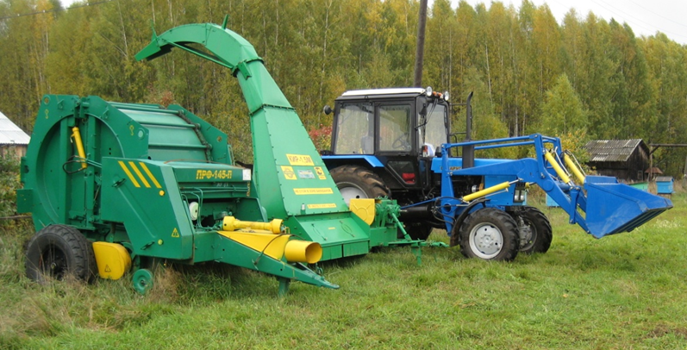

Предоставляется на:
- Приобретение земельных участков из земель сельскохозяйственного назначения.
- Разработку проектной документации для строительства (реконструкции) производственных и складских зданий, помещений, предназначенных для производства, хранения и переработки сельскохозяйственной продукции.
- Приобретение, строительство, ремонт и переустройство производственных и складских зданий, помещений, пристроек, инженерных сетей, заграждений и сооружений, необходимых для производства, хранения и переработки сельскохозяйственной продукции, а также их регистрацию.
- Строительство дорог и подъездов к производственным и складским объектам, необходимым для производства, хранения и переработки сельскохозяйственной продукции.
- Подключение производственных и складских зданий, помещений, пристроек и сооружений, необходимых для производства, хранения и переработки сельскохозяйственной продукции, к инженерным сетям - электрическим, водо-, газо- и теплопроводным сетям, дорожной инфраструктуре.
- Приобретение сельскохозяйственных животных.
- Приобретение сельскохозяйственной техники и инвентаря, грузового автомобильного транспорта, оборудования для производства и переработки сельскохозяйственной продукции.
- Приобретение семян и посадочного материала для закладки многолетних насаждений.
- Приобретение удобрений и ядохимикатов.

Что для этого нужно?
- Составить план по созданию и развитию своего хозяйства, увеличению объема реализуемой сельскохозяйственной продукции по одному из следующих направлений деятельности: развитие мясного, молочного скотоводства, развитие овцеводства, развитие козоводства и иные направления.
- Быть главой КФХ, созданного на территории Кировской области в соответствии с законодательством РФ (срок деятельности хозяйства на дату подачи заявки на участие в конкурсе не более 2 лет со дня его регистрации).
- Подать заявку в конкурсную комиссию.

Требования к участникам:
- Постоянно проживать или переехать на постоянное место жительства в муниципальное образование по месту нахождения и регистрации хозяйства, главой которого является и данное хозяйство является единственным местом его трудоустройства.
- Глава К(Ф)Х не осуществлял предпринимательскую деятельность в течение последних трех лет в качестве индивидуального предпринимателя и (или) не являлся учредителем (участником) коммерческой организации за исключением крестьянского (фермерского) хозяйства, главой которого он является.
Но глава К(Ф)Х может подать заявку на участие в конкурсе по отбору начинающих фермеров, если период предпринимательской деятельности в совокупности составлял не более 6 месяцев в течение последних трех лет.
- Заявитель ранее не являлся получателем:
а) гранта на создание и развитие крестьянского (фермерского) хозяйства;
б) гранта на развитие семейных животноводческих ферм;
в) выплаты на содействие самозанятости безработных граждан, полученной до регистрации крестьянского (фермерского) хозяйства, главой которого является заявитель;
г) средств финансовой поддержки субсидии или грантов на организацию начального этапа предпринимательской деятельности, полученных до регистрации хозяйства, главой которого является заявитель;
д) единовременной помощи на бытовое обустройство начинающим фермерам.
В случае, если указанные в пунктах "в" и "г" единовременные выплаты заявитель получает для создания и развития КФХ, и не допускает финансирования за счет указанных выплат одних и тех же затрат, то заявитель может подать заявку на участие в конкурсе по отбору начинающих фермеров.
- Глава КФХ имеет среднее специальное или высшее сельскохозяйственное образование, или получил дополнительное профессиональное образование по сельскохозяйственной специальности, или имеет трудовой стаж в сельском хозяйстве не менее трех лет, или осуществляет ведение или совместное ведение личного подсобного хозяйства в течение не менее трех лет.
- Хозяйство, главой которого является заявитель, соответствует критериям микропредприятия, установленные Федеральным законом от 24 июля 2007 г. № 209-ФЗ «О развитии малого и среднего предпринимательства в Российской Федерации» (Средняя численность работников за предшествующий календарный год не более 15 человек; выручка от реализации товаров (работ, услуг) за предшествующий календарный год не более 60 млн. рублей).
- Глава хозяйства обязуется использовать Грант и Помощь в течение 18 месяцев со дня поступления средств на его счет и использовать имущество, закупаемое за счет Гранта, исключительно на развитие хозяйства.
- Хозяйство планирует создание не менее одного постоянного рабочего места на каждые 500 тыс. рублей Гранта.
- Заявитель заключил договоры (предварительные договоры) о реализации сельскохозяйственной продукции на сумму более 30 тысяч рублей.
- Заявитель обязуется осуществлять деятельность хозяйства в течение не менее пяти лет после получения Гранта.
10. В хозяйстве отсутствует просроченная задолженность по страховым взносам, пеням, штрафам.
11. Глава К(Ф)Х оплачивает не менее 10% стоимости каждого приобретения за счет собственных средств, (не более 90% за счет гранта).

